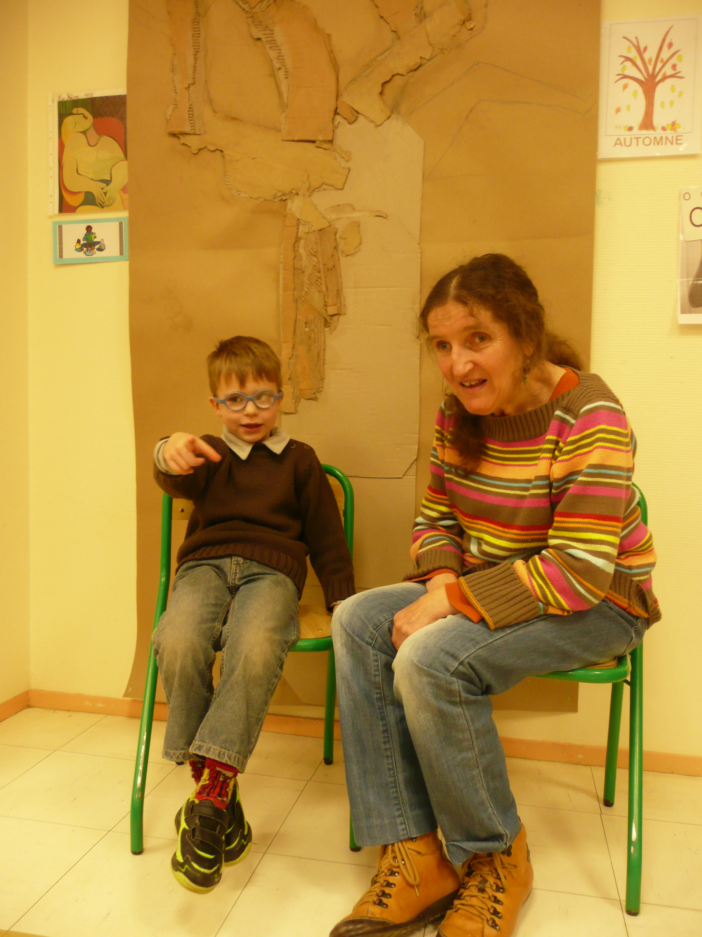
C'est l'histoire de Trognon et de Pépin. Il y a beaucoup de pommes dans le pommier. Elles se balancent sur les branches. Trognon et Pépin se mettent un chapeau sur la tête parce qu'il fait très chaud. Un jour, il fait froid. Elles se réchauffent, elles se chauffent avec les feuilles du pommier.

